Учебные сборы по ОВС
МУНИЦИПАЛЬНЫЙ ОРГАН УПРАВЛЕНИЯ ОБРАЗОВАНИЕМ
ОТДЕЛ ОБРАЗОВАНИЯ АДМИНИСТРАЦИИ КРОМСКОГО РАЙОНА

ОРЛОВСКОЙ ОБЛАСТИ

303200, п.Кромы, ул. Советская 34 Тел. (48643) 2-26-55

16 мая 2016 г. № 141

Приказ
О проведении 5-дневных учебных сборов по ОВС с обучающимися
10-х классов общеобразовательных организаций района.
На основании постановления администрации Кромского района от 12 мая 2016 года № 290 «О проведении 5-дневных учебных сборов по Основам военной службы с обучающимися 10-х классов общеобразовательных организаций района» п р и к а з ы в а ю:
1.Руководителям образовательных организаций в период с 06 июня по 10 июня 2016 года провести 5-дневные учебные сборы по Основам военной службы с обучающимися 10-х классов на базе образовательных организаций Кромского района.
2. Утвердить расчет часов по предметам обучения (приложение 1).
3. Утвердить учебно - тематический план (приложение 2).
4.Утвердить распорядок дня учебных сборов (приложение 3).
5. Итоговою сдачу зачетов организовать на базе МБОУ КР ОО «Черкасская средняя общеобразовательная школа».
6. Назначить ответственных за итоговую сдачу зачетов:
- Тактическая подготовка Сенин И.В. - преподаватель - организатор ОБЖ и ОВС МБОУ КР ОО «Семенковская средняя общеобразовательная школа»;
- Огневая подготовка – Лавров А.В. - преподаватель - организатор ОБЖ и ОВС МБОУ КР ОО «Глинская средняя общеобразовательная школа»;
- Физическая подготовка Шишкин С.Н. – преподаватель - организатор ОБЖ и ОВС МБОУ КР ОО «Нижне-Федотовская основная общеобразовательная школа»,
- РХБЗ Бахарев Ю.А - преподаватель - организатор ОБЖ и ОВС МБОУ КР ОО «Вожовская средняя общеобразовательная школа».
7.Руководителям образовательных организаций Кромского района подготовить материальную базу для проведения учебных сборов до 03.06.2016 г.
8. Руководителям образовательных организаций:
- издать приказы по образовательным организациям о проведении учебных
сборов;
- для обучающихся, не прошедших учебные сборы по уважительным причинам, в образовательных организациях, организовать практические занятия по изучению материалов, предусмотренных учебной программой проведения сборов и сдачу зачетов в летний период 2016 г.;
- с девушками 10 классов организовать занятия по специальным программам «Гигиена и охрана здоровья девушек», «Основы медицинских знаний и здорового образа жизни».
9. Руководителям образовательных организовать медицинское обследование направляемых на сборы юношей в срок до 01.06. 2016 года.
10. Питание обучающихся во время проведения 5-дневнх учебных сборов по Основам военной службы осуществлять за счет средств, предусмотренных на организацию питания в летних оздоровительных лагерях с дневным пребыванием организованных на базе образовательных организаций Кромского района.
11. Ответственность за жизнь и здоровье обучающихся возложить на руководителей образовательных организаций и преподавателей-организаторов ОБЖ и ОВС учреждений образования.
12.Контроль за исполнением настоящего приказа возложить на Куприна С. А., ведущего специалиста отдела образования администрации Кромского района.

Начальник отдела образования Т.Ю.Лосева
Исп:Куприн С.А. 2-26-55
Приложение 1
к приказу отдела образования
от 16 мая 2016г.№141

Расчет часов по предметам обучения для
проведения пятидневных учебных сборов
с обучающимися образовательных организаций Кромского района
с 06 по 10 июня 2016 года.
Тема занятий | Количество часов |  |  |  |  |  | Общее количество часов
Тема занятий | 1 день | 2 день | 3  день | 4  день |  | 5  день | Общее количество часов
Тактическая подготовка | 1 | 1 | 1 |  | 2 | 1 | 6
Огневая подготовка | 2 | 1 | 1 |  | 2 | 3 | 9
РХБЗ |  | 1 | 1 |  |  | 1 | 3
Общевоинские уставы | 1 | 1 | 1 |  | 1 |  | 4
Строевая подготовка | 1 | 1 | 1 |  | 1 |  | 4
Физическая подготовка | 1 | 1 | 1 |  | 1 | 2 | 6
Военно-медицинская |  | 1 | 1 |  |  |  | 2
подготовка
Основы безопасности военной службы | 1 |  |  |  |  |  | 1
Итого | 7 | 7 | 7 |  | 7 | 7 | 35

Приложение 2
к приказу отдела образования
от 16 мая 2016г. №141

Учебно - тематический план
проведения пятидневных учебных сборов
с обучающимися средних общеобразовательных организаций
Кромского района
с 06 июня по 10 июня 2016 года.
№ п/п | Тема, содержание  и вид занятий | Кол-во часов | Руководитель занятия | Место  проведения | Материальное обеспечение
1 | 2 | 3 | 4 | 5 | 6
До начала учебных сборов
 | Вводное занятие с участниками сбора по порядку организации его проведения и требований, предъявляемых обучающимися. | 1 | Преподаватели – организаторы ОБЖ. | Кабинет ОБЖ. | План проведения занятия, нормативные документы.
Первый день
1 | Основы безопасности военной службы.  Дисциплинарная, административная и уголовная ответственность военнослужащих. | 1 | Преподаватели – организаторы ОБЖ. | Кабинет ОБЖ. | План проведения занятия, нормативные документы, учебная литература.
2 | Тактическая подготовка.  Практическое занятие. Движение солдата в бою. | 1 | Преподаватели – организаторы ОБЖ. | Тактическое поле. | План проведения занятия, Боевой устав по подготовке и ведению общевойскового боя (часть 3).
3 | Огневая подготовка.  Практическое занятие. Назначение боевые свойства и устройство автомата. Разборка и сборка МГМ АК. | 2 | Преподаватели – организаторы ОБЖ. | Кабинет ОБЖ. | План проведения занятия, Курс стрельб из стрелкового оружия, МГМ АК.
4 | Общевоинские уставы.  Военнослужащие ВС РФ и взаимоотношения между ними. Размещение военнослужащих. | 1 | Преподаватели – организаторы ОБЖ. | Кабинет ОБЖ. | План проведения занятия, общевоинские уставы ВС РФ.
5 | Строевая подготовка. Практическое занятие. Строевые приемы и движения без оружия. Выполнение команд: «Становись», «Равняйсь», «Смирно», «Вольно», «Заправиться», «Отставить», «Головные уборы снять (одеть)». Повороты на месте. Движение строевым шагом – 1 час. | 1 | Преподаватели – организаторы ОБЖ. | Строевой плац. | План проведения занятия, Строевой устав ВС РФ.
6 | Физическая подготовка. Практическое занятие. Тренировка в беге на длинные дистанции (кросс на 1-3 км). | 1 | Преподаватели – организаторы ОБЖ., учителя физизической культуры. | Спортивный зал, спортивная площадка. | План проведения занятия, НФП-2009.
Второй день
1 | Тактическая подготовка.  Практическое занятие. Обязанности наблюдателя. Выбор места наблюдения, его занятие, оборудование и маскировка, оснащение наблюдательного поста. | 1 | Преподаватели – организаторы ОБЖ. | Тактическое поле. | План проведения занятия, Боевой устав по подготовке и ведению общевойскового боя (часть 3).
2 | Огневая подготовка.  Практическое занятие. Работа частей и механизмов автомата при заряжании и стрельбе. Уход за стрелковым оружием, хранение и сбережение. | 1 | Преподаватели – организаторы ОБЖ. | Кабинет ОБЖ. | План проведения занятия, Курс стрельб из стрелкового оружия, МГМ АК.
3 | РХБЗ.  Средства индивидуальной защиты и пользование ими. | 1 | Преподаватели – организаторы ОБЖ. | Кабинет ОБЖ. | План проведения занятия, СИЗ.
4 | Общевоинские уставы. Практическое занятие. Несение внутренней службы. Обязанности дневального по роте. | 1 | Преподаватели – организаторы ОБЖ. | Кабинет ОБЖ. | План проведения занятия, общевоинские уставы ВС РФ.
5 | Строевая подготовка.  Практическое занятие. Строевые приемы и движения без оружия выполнение воинского приветствия на месте и в движении – 1 час. | 1 | Преподаватели – организаторы ОБЖ. | Строевой плац. | План проведения занятия, Строевой устав ВС РФ.
6 | Физическая подготовка. Практическое занятие. Разучивание и совершенствование физических упражнений, выполняемых на утренней физзарядке. | 1 | Преподаватели – организаторы ОБЖ, учителя физизической культуры. | Спортивный зал, спортивная площадка. | План проведения занятия, НФП-2009.
7 | Военно-медицинская подготовка | 1 | Преподаватели – организаторы ОБЖ, медработник. | Кабинет ОБЖ, ФАП.
Третий день
1 | Тактическая подготовка. Практическое занятие. Передвижение на поле боя. Выбор места и скрытное расположение на нем для наблюдения и ведения огня. | 1 | Преподаватели – организаторы ОБЖ. | Тактическое поле. | План проведения занятия, Боевой устав по подготовке и ведению общевойскового боя (часть 3).
2 | Огневая подготовка. Правила стрельбы из стрелкового оружия. | 1 | Преподаватели – организаторы ОБЖ. | Кабинет ОБЖ. | План проведения занятия, Курс стрельб из стрелкового оружия, МГМ АК.
3 | РХБЗ.  Практическое занятие. Средства индивидуальной защиты и пользование ими. | 1 | Преподаватели – организаторы ОБЖ. | Кабинет ОБЖ. | План проведения занятия, СИЗ.
4 | Общевоинские уставы. Практическое занятие. Несение караульной службы – выполнение боевой задачи, состав караула. Часовой и караульный. Обязанности часового. Пост и его оборудование. | 1 | Преподаватели – организаторы ОБЖ. | Кабинет ОБЖ. | План проведения занятия, общевоинские уставы ВС РФ.
5 | Строевая подготовка.  Практическое занятие. Построения, перестроения, повороты, перемена направления движения. Выполнения воинского приветствия в строю на месте и в движении. | 1 | Преподаватели – организаторы ОБЖ. | Строевой плац. | План проведения занятия, Строевой устав ВС РФ.
6 | Физическая подготовка. Практическое занятие. Совершенствование упражнений на гимнастических снарядах и контроль упражнения в подтягивании на перекладине. | 1 | Преподаватели – организаторы ОБЖ., учителя физизической культуры. | Спортивный зал, спортивная площадка. | План проведения занятия, НФП-2009.
7 | Военно-медицинская подготовка. | 1 | Преподаватели – организаторы ОБЖ, медработник. | Кабинет ОБЖ, ФАП.
Четвёртый день
1 | Тактическая подготовка.  Практическое занятие. Трассировка и маскировка окопа для стрельбы лёжа. | 2 | Преподаватели – организаторы ОБЖ. | Тактическое поле. | План проведения занятия, Боевой устав по подготовке и ведению общевойскового боя (часть 3).
2 | Огневая подготовка. Практическая стрельба из пневматической винтовки. | 2 | Преподаватели – организаторы ОБЖ. | Стрелковый тир. | План проведения занятия, Курс стрельб из стрелкового оружия, пневматическая винтовка, пульки, мишени.
3 | Общевоинские уставы. Зачётное занятие. | 1 | Преподаватели – организаторы ОБЖ. | Кабинет ОБЖ. | План проведения занятия, общевоинские уставы ВС РФ, КИМы.
4 | Строевая подготовка.  Зачётное занятие.  Теоретический тест, практический показ строевых приёмов. | 1 | Преподаватели – организаторы ОБЖ. | Кабинет ОБЖ, строевой плац. | План проведения занятия, Строевой устав ВС РФ, КИМы.
5 | Физическая подготовка.  Практическое занятие. Совершенствование и контроль упражнения в беге на 100 метров. | 1 | Преподаватели – организаторы ОБЖ, учителя физической культуры. | Спортивная площадка. | План проведения занятия, НФП-2009.
Пятый день
(на базе МБОУ КР ОО «Черкасская средняя общеобразовательная школа»)
1 | Тактическая подготовка.  Зачётное занятие. | 1 | Преподаватели – организаторы ОБЖ. | Кабинет ОБЖ. | План проведения занятия, КИМы.
2 | Огневая подготовка.  Зачётное занятие.  Устройство АК, разборка и сборка МГМ АК, практическая стрельба из пневматической винтовки. | 3 | Преподаватели – организаторы ОБЖ. | Кабинет ОБЖ, стрелковый тир. | План проведения занятия, курс стрельб из стрелкового оружия, МГМ АК, пневматическая винтовка, пульки, мишени.
3 | РХБЗ.  Зачётное занятие.  Применение СИЗ. | 1 | Преподаватели – организаторы ОБЖ. | Кабинет ОБЖ. | План проведения занятия, СИЗ.
4 | Физическая подготовка. Зачётное занятие. | 2 | Преподаватели – организаторы ОБЖ, учителя физической культуры. | Спортивный зал, спортивная площадка. | План проведения занятия, НФП-2009.

Приложение 3
к приказу отдела образования
от 16 мая 2016г. №141

РАСПОРЯДОК ДНЯ
учебных сборов с учащимися 10-х классов общеобразовательных организаций Кромского района на период с 06 июня по 10 июня 2016 года.
№ п/п | Содержание мероприятий | Начало | Окончание | Продолжительность
1 | Построение и развод на занятия. | 08.50 | 09.00 | 10 мин.
2 | Учебные занятия: 1-й час | 09.00 | 09.45 | 45 мин.
 | 2-й час | 09.55 | 10.40 | 45 мин.
 | 3-й час | 10.50 | 11.35 | 45 мин.
 | 4-й час | 11.45 | 12.30 | 45 мин.
3 | Обед | 12.35 | 13.10 | 35 мин.
4 | Учебные занятия: 5-й час | 13.15 | 14.00 | 45 мин.
 | 6-й час | 14.10 | 14.55 | 45 мин.
 | 7-й час | 15.05 | 15.50 | 45 мин.
5 | Общее построение  (подведение итога занятий). | 15.55 | 16.10 | 10 мин.

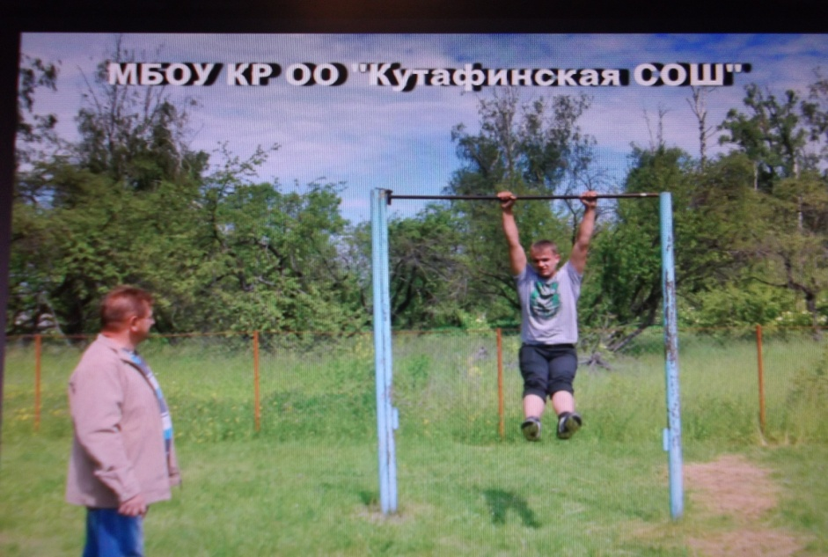

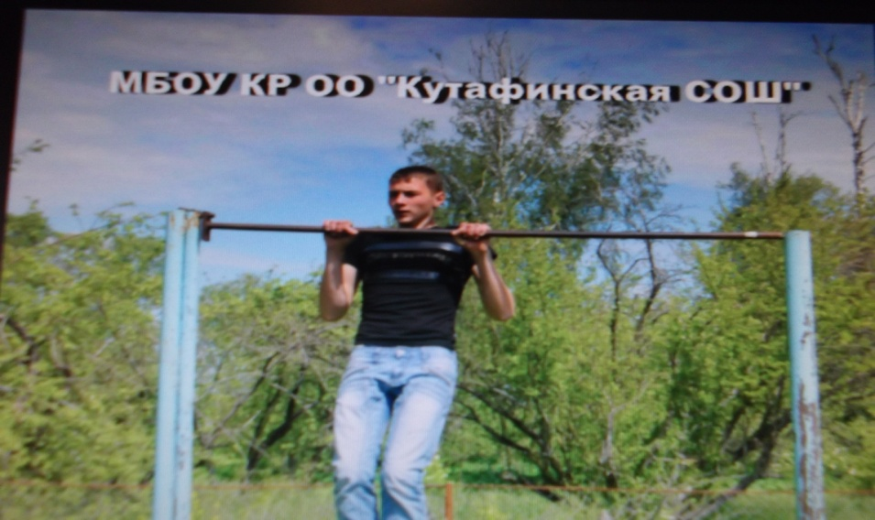

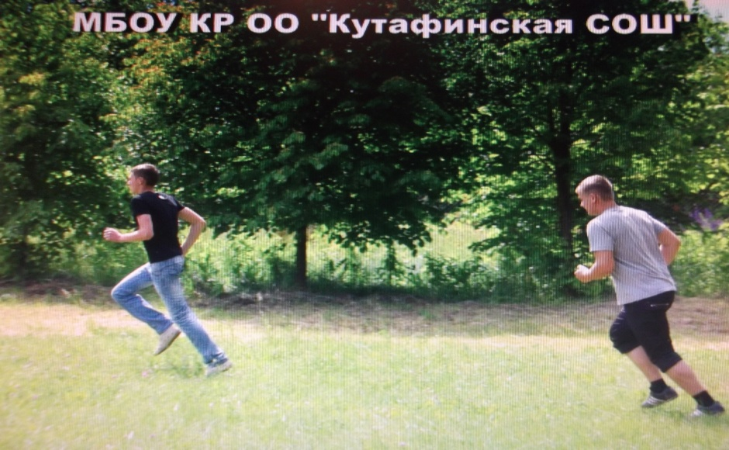

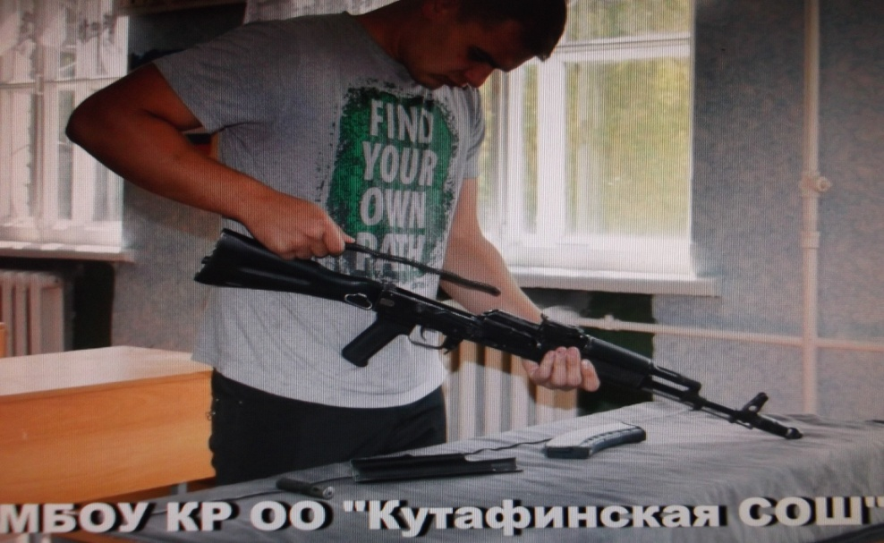
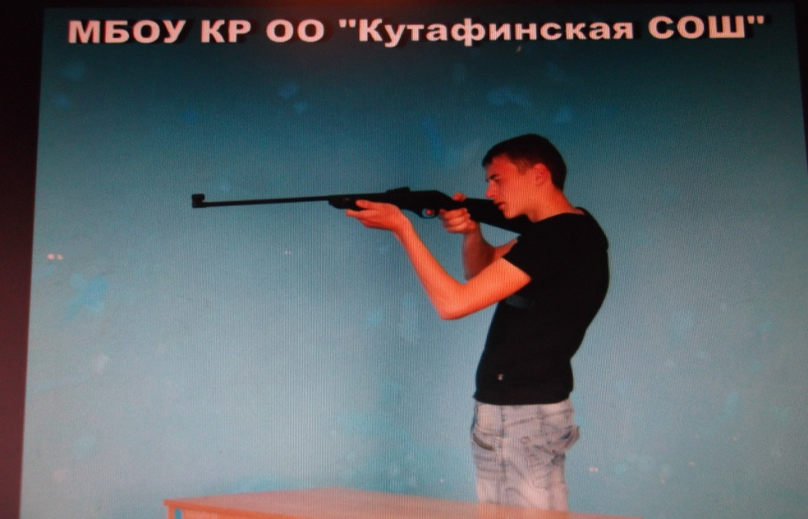

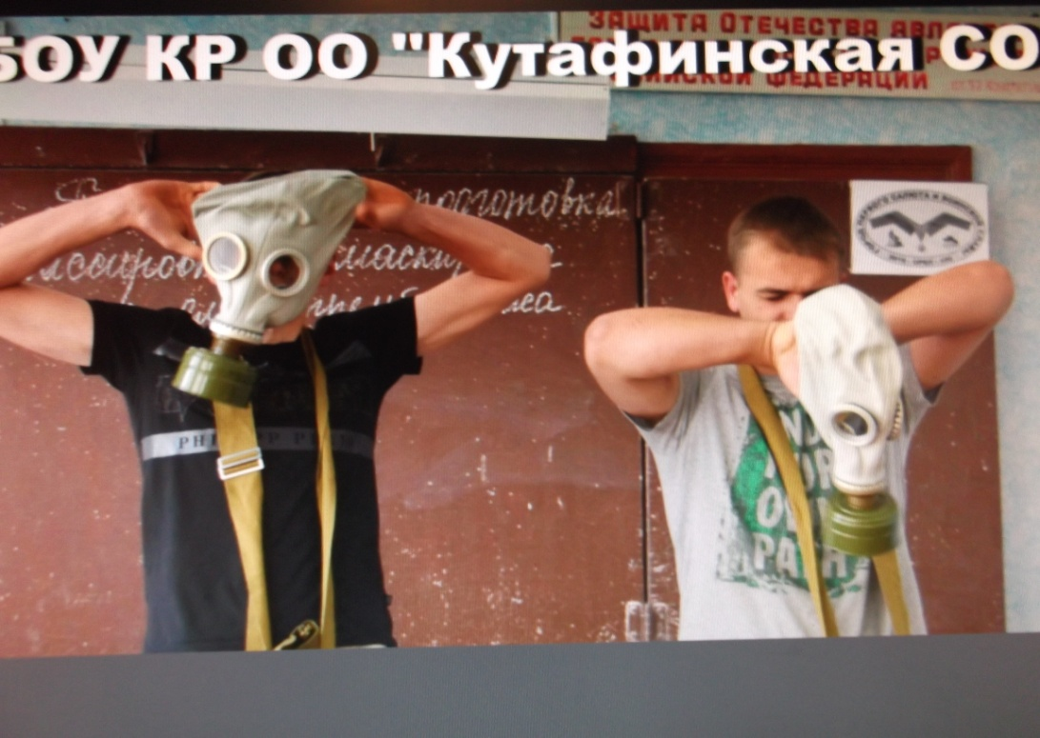

МУНИЦИПАЛЬНЫЙ ОРГАН УПРАВЛЕНИЯ ОБРАЗОВАНИЕМ
ОТДЕЛ ОБРАЗОВАНИЯ АДМИНИСТРАЦИИ КРОМСКОГО РАЙОНА

ОРЛОВСКОЙ ОБЛАСТИ

303200, п.Кромы, ул. Советская 34 Тел. (48643) 2-26-55

28 июня 2016 г. №156

Приказ
Об итогах проведения 5-ти дневных
учебных сборов по ОВС с учащимися
10-х классов средних общеобразовательных школ района.

Во исполнение постановления администрации Кромского района от 12 мая 2016 г. № 290 «О проведении 5- ти дневных учебных сборов по Основам военной службы с обучающимися 10-х классов общеобразовательных организаций района» в период с 06 июня по 10 июня 2016 г. на базе общеобразовательных школ района состоялись 5-е дневные учебные сборы с обучающимися 10 –х классов.
В сборах приняли участие 20 учащихся и 7 преподавателей – организаторов ОБЖ. В период проведения учебных сборов осуществлялось 2-х разовое питание в школьных столовых. Итоговая сдача зачетов проходила на базе МБОУ КР ОО «Черкасская средняя общеобразовательная школа». В соответствии с программой юноши сдали нормативы по тактической подготовке, огневой подготовке, радиационной, химической и биологической защите (далее РХБЗ), физической подготовке. Стрельба выполнялась из пневматической винтовки. Учебный план сборов выполнен полностью.
На основании вышеизложенного п р и к а з ы в а ю:
1. Утвердить результаты протоколов по сдаче нормативов юношами 10-х классов, согласно приложению 1.
2. Поощрить грамотой отдела образования администрации Кромского района учащихся, показавших наилучшие результаты:
1). Огневая подготовка:
I место – Сафронов Кирилл, МБОУ КР ОО «Кромская средняя общеобразовательная школа»;
II место –Дугин Александр, МБОУ КР ОО «Черкасская средняя общеобразовательная школа»;
III место – Комоликов Андрей, МБОУ КР ОО «Кромская средняя общеобразовательная школа»;
III место – Лосев Максим, МБОУ КР ОО «Кутафинская средняя общеобразовательная школа».
2). Физическая подготовка:
I место – Шевляков Артём, МБОУ КР ОО «Глинская средняя общеобразовательная школа»;
II место – Сулейманов Евгений, МБОУ КР ОО «Глинская средняя общеобразовательная школа»;
III место – Филин Никита, МБОУ КР ОО «Вожовская средняя общеобразовательная школа им. С.М. Пузырева».

3). За высокие результаты, показанные на учебных сборах:
- Баженов Сергей, МБОУ КР ОО «Глинская средняя общеобразовательная школа»;
- Сулейманов Евгений, МБОУ КР ОО «Глинская средняя общеобразовательная школа»;
- Лебедев Максим, МБОУ КР ОО «Вожовская средняя общеобразовательная школа им. С.М. Пузырева».
3. За активное участие в проведении учебных сборов, добросовестное исполнение возложенных на них обязанностей поощрить грамотой отдела образования администрации Кромского района следующих преподавателей – организаторов ОБЖ:
- Бахарев Ю.А. - МБОУ КР ОО «Вожовская средняя общеобразовательная школа им. С.М. Пузырева»;
- Лавров А.В. - МБОУ КР ОО «Глинская средняя общеобразовательная школа»;
- Сенин И.В. - МБОУ КР ОО «Семенковская средняя общеобразовательная школа»;
- Шишкин С.Н. - МБОУ КР ОО «Черкасская средняя общеобразовательная школа»;
- Злобин Н.И. - МБОУ КР ОО «Кутафинская средняя общеобразовательная школа»;
- Третьяков А.С. - МБОУ КР ОО «Кромская средняя общеобразовательная школа»;
- Черепов Д.А. - МБОУ КР ОО «Кривчиковская средняя общеобразовательная школа».
4. Контроль за исполнением приказа возложить на ведущего специалиста отдела образования администрации Кромского района Куприна С.А.

Начальник отдела образования Т.Ю.Лосев
Исп:Куприн С. А.
2-14-31

Приложение 1

Сводная ведомость сдачи зачетов
учащихся (юношей) десятых классов общеобразовательных школ Кромского района по учебным дисциплинам, предусмотренным программой учебных сборов

№ | ФИО учащегося | Наименование образовательной организации | Оценка
№ | ФИО учащегося | Наименование образовательной организации | Тактическая подготовка | Огневая подготовка | РХБЗ | Физическая подготовка
1 | Филиппов А. | Кромская СОШ | - | - | 4 | -
2 | Соломатин Н. | Кромская СОШ | - | - | 4 | -
3 | Сафронов К. | Кромская СОШ | 3 | 5 | 4 | 4
4 | Ануфриев А. | Кромская СОШ | 3 | 3 | 5 | 4
5 | Овсянников П. | Кромская СОШ | 3 | 3 | 4 | 4
6 | Камоликов А. | Кромская СОШ | 3 | 5 | 4 | 5
7 | Зайцев А. | Кромская СОШ | 3 | 3 | 4 | 3
8 | Гончаров Н. | Кромская СОШ | 3 | 4 | 5 | 3
9 | Патин А. | Кромская СОШ | 3 | 3 | 4 | 4
10 | Черных А. | Кромская СОШ | 3 | 3 | 5 | 3
11 | Дугин А. | Черкасская СОШ | 3 | 5 | 5 | 5
12 | Баженов С. | Глинская СОШ | 4 | 4 | 5 | 5
13 | Сулейманов Е. | Глинская СОШ | 4 | 4 | 5 | 5
14 | Шевляков А. | Глинская СОШ | 3 | 4 | 4 | 5
15 | Оль Н. | Кутафинская СОШ | 3 | 3 | 5 | 4
16 | Лосев М. | Кутафинская СОШ | 3 | 4 | 5 | 5
17 | Доманов С. | Вожовская СОШ | - | - | 4 | -
18 | Лебедев М. | Вожовская СОШ | 4 | 4 | 5 | 5
19 | Микша К. | Вожовская СОШ | 3 | 3 | 4 | 4
20 | Филин А. | Вожовская СОШ | 4 | 3 | 5 | 5

